Roundcube - die Alternative zum Mail Dumbster
Der Nachteil des Mail Dumbster ist, dass die E-Mails nicht wie in einem E-Mail-Client dargestellt werden und so die Formatierung und Anhänge verloren gehen. Über den Roundcube Client können die ausgehenden T!M-E-Mails genau so betrachtet werden, wie sie später an die Mitarbeiter verschickt werden.

Einrichten des Roundcube
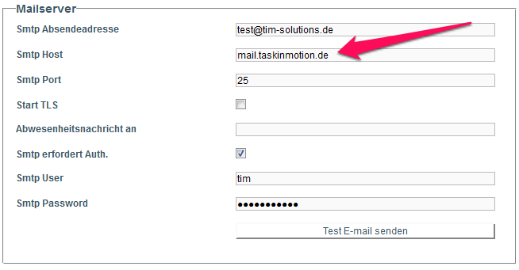
Im Clientprofil muss als Smpt-Host mail.taskinmotion.de eingetragen werden. Für den Smtp User und das Smtp Passwort bitte an den T!M-Support wenden, dieser richtet einen entsprechenden Benutzer ein.

Anmeldung am Roundcube
Wird in die Navigationsleiste des Browsers mail.taskinmotion.de eingegeben, so wird folgendes Login-Fenster angezeigt:
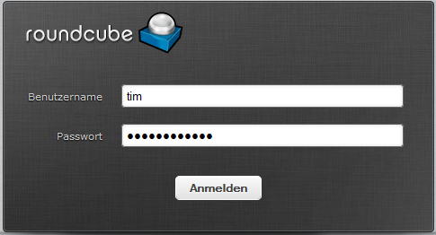
Die Anmeldedaten entprechen denen, die im Clientprofil eingegeben wurde.

Der Client
Hier werden alle Mails angezeigt, die vom System verschickt worden sind. Damit empfängt keiner der wirklichen Empfänger eine E-Mail, stattdessen werden sie alle in diesen Client weitergeleitet.
< 100% 200px>
Element | Beschreibung
1 | Hier werden alle empfangenen E-Mails angezeigt
2 | Wurde in Element 1 eine E-Mail ausgewählt, so wird in diese in diesem Bereich angezeigt.
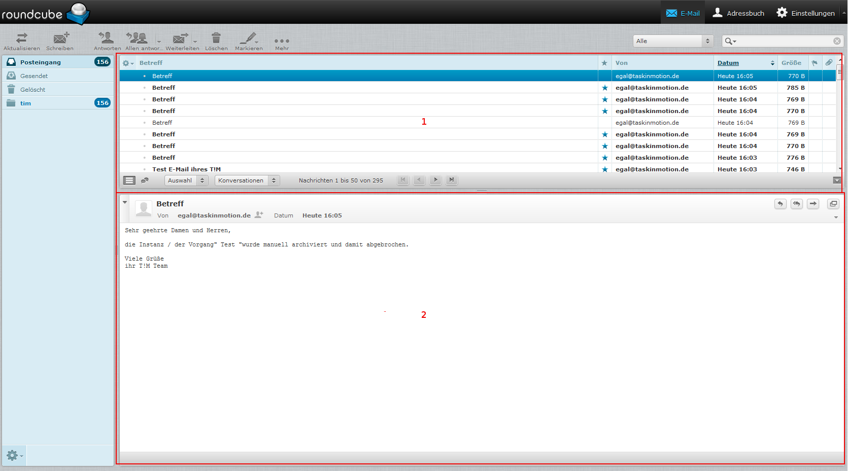
Wird ein Doppelklick auf eine Email aus der Liste ausgeführt, so wird diese vergrößert dargestellt und die Liste verschwindet:
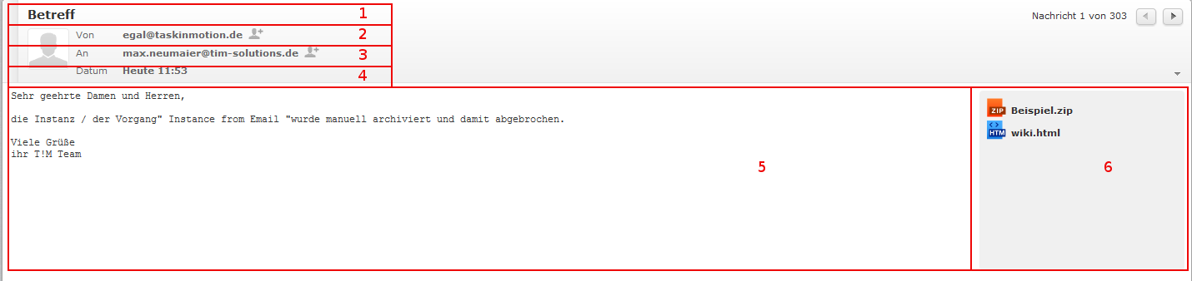
Element | Beschreibung
1 | Hier wird der Betreff der Email angezeigt (in diesem Beispiel : „Betreff“
2 | Hier wird der Absender angezeigt.
3 | Hier wird der eigentliche Empfänger angezeigt. Dieser hat keine Mail bekommen.
4 | Hier wird das Empfangsdatum angezeigt.
5 | Hier wird der gesamte Text der Email angezeigt.
6 | Wurden der Email Dateien angehängt, so werden diese in diesem Bereich angezeigt und können heruntergeladen werden.

